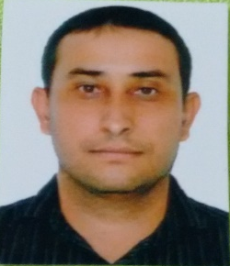
RODRIGO JORGE NASCIMENTO DE OLIVEIRA
Endereço: Rua Amador Lugon Moulin, 497
Jerônimo Monteiro - ES - CEP: 29550-000
Telefone: (28) 9 9918 - 2388 - (28) 9 9971 - 7902
E-mail: dani-ribeiro15@hotmail.com
Idade: 30 anos
Estado Civil: Casado

ESCOLARIDADE
Ensino Médio Completo

EXPERIÊNCIA PROFISSIONAL

C.P.N DA SILVA ME
Jeronimo Monteiro – ES
Período: 01/04/2005 à 16/03/2007
Função exercida: Auxiliar de mecânico

ALBUQUERQUE E CIA LTDA-ME

Jerônimo Monteiro - ES

Período: 01/08/2008 à 30/09/2009

Função exercida: Motorista

BORGES RIBEIRO LTDA

Jerônimo Monteiro - ES

Período: 01/03/2010 à 09/08/2010

Função exercida: Motorista

R.R. NERY

Jerônimo Monteiro - ES

Período: 01/09/2010 à 12/11/2014

Função exercida: Frentista

BELIQUE COMERCIO DE PEÇAS DE MOTOS LTDA-ME

Jerônimo Monteiro - ES

Período: 01/07/2015 à 03/02/2016

Função exercida: Mecânico de Motocicletas

PREFEITURA MUNICIPAL DE JERÔNIMO MONTEIRO – ES

Jerônimo Monteiro - ES

Período: 01/02/2017 à 07/08/2017

Função exercida: Motorista

INFORMAÇÕES ADICIONAIS

Habilitação categoria D
Normas Regulamentares 20 (Sindipostos, Fecombustíveis).
Curso Transporte Escolar e Coletivo.
Curso Direção Defensiva

